BAB II
LANDASAN TEORI

Kajian Penelitian Sejenis

Penelitian Natanael, Reko Syarief Hidayatullah, dan Nurullaeli (2021)
Tabel 2. 1 Penelitian Natanael, Reko Syarief Hidayatullah, dan Nurullaeli (2021)
Judul Penelitian
Perancangan Sistem Keuangan pada Toko Kue Ibu Danis Berbasis Java
Tujuan | Ruang Lingkup
Memudahkan pengelolaan data keuangan yang terdapat di Toko Kue Ibu Danis dan menjadikan pekerjaan lebih efektif dan efisien | - Penelitian ini hanya menghasilkan laporan pemasukan dan pengeluaran.  - Hanya terbatas pada sistem pada Toko Kue Ibu Danis.  - Sistem yang dihasilkan berbasis java.
Hasil Penelitian
Aplikasi dapat mengolah data transaksi, menghasilkan laporan keuangan, dan dengan cepat memberikan informasi dan laporan yang dibutuhkan toko, seperti laporan pendapatan dan pengeluaran.
Perbedaan dengan penelitian yang dilakukan
- Pada penelitian ini berbasis java desktop, pada penelitian yang akan dilakukan berbasis web.
- Pada penelitian ini terdapat fitur laporan pemasukan dan pengeluaran. Pada penelitian yang akan dilakukan terdapat fitur laporan neraca, pembelian, penjualan, piutang, hutang, stok, arus kas, pemakaian barang dan keterbaruan penelitian berupa grafik profitabilitas. Juga, notifikasi barang sale.

Penelitian Masriadi, Muhammad Ikhlas, dan Romi Wijaya (2020)
Tabel 2. 2 Kajian Penelitian Masriadi, Muhammad Ikhlas, dan Romi Wijaya (2020)
Judul Penelitian
Perancangan Sistem Akuntansi (SIA) Pada Toko Bangunan Ud. Romi Padang.
Tujuan | Ruang Lingkup
Menentukan Laba Rugi dan Grafik Penjualan, aplikasi dirancang untuk membantu toko dalam menghitung dan mencatat penjualan sesuai dengan aturan akuntansi yang tepat untuk menghasilkan informasi yang akurat, cepat dan akurat. | - Hanya terbatas pada sistem pada Toko Bangunan Ud. Romi Padang.  - Sistem yang dihasilkan berbasis java.  - Sistem hanya dapat diakses oleh pihak internal Toko Bangunan Ud. Romi Padang.
Hasil Penelitian
Sistem dapat membuat informasi berupa laporan perkiraan, laporan jurnal, laporan neraca saldo, laporan laba rugi, laporan grafik penjualan per bulan dan per tahun.
Perbedaan dengan penelitian yang dilakukan
- Penelitian ini berbasis java desktop dan penelitian yang akan dilakukan berbasis web.
- Pada penelitian ini terdapat fitur laporan pemasukan dan pengeluaran. Pada penelitian yang akan dilakukan terdapat fitur laporan neraca, pembelian, penjualan, piutang, hutang, stok, arus kas, pemakaian barang dan keterbaruan penelitian berupa grafik profitabilitas. Juga, notifikasi barang sale.

Penelitian Tamrin Meda, dan Fadli Rusandy (2020)
Tabel 2. 3 Kajian Penelitian Tamrin Meda, dan Fadli Rusandy (2020)
Judul Penelitian
Analisis dan Perancangan Sistem Informasi Keuangan Berbasis Android Pada Toko Bangunan Mikro
Tujuan | Ruang Lingkup
Sistem dibuat untuk menganalisa proses yang akuntansi yang saat ini berjalan. Sistem informasi dapat digunakan dengan sistem operasi android. | - Pembuatan aplikasi didasarkan pada kondisi keuangan toko bangunan secara umum.  - Sistem yang dihasilkan berbasis android.  - Sistem dapat diakses oleh UMKM Toko Bangunan Mikro yang telah melakukan pendaftaran.
Hasil Penelitian
Sistem memiliki fitur pencatat jurnal hingga memperoleh hasil laporan keuangan dalam bentuk neraca, laporan laba rugi. Selain itu, sistem yang dirancang juga dapat menghasilkan bentuk buku utang, buku piutang, dan buku persediaan.
Perbedaan dengan penelitian yang dilakukan
- Pada penelitian ini berbasis android, pada penelitian yang akan dilakukan berbasis web.
- Pada penelitian ini terdapat fitur laporan pemasukan dan pengeluaran. Pada penelitian yang akan dilakukan terdapat fitur laporan neraca, pembelian, penjualan, piutang, hutang, stok, arus kas, pemakaian barang dan keterbaruan penelitian berupa grafik profitabilitas. Juga, notifikasi barang sale.

Penelitian Sri Murni, Latifah, Raja Sabaruddin, dan Yudhi L (2019)
Tabel 2. 4 Kajian Penelitian Sri Murni, Latifah, Raja Sabaruddin, dan Yudhi L (2019)
Judul Penelitian
Penerapan Metode Waterfall dalam Pembangunan Aplikasi Akuntansi Kontraktor dengan Pemrograman PHP Studi Kasus : PT. PUTRANUSA PILAR SEJATI PONTIANAK.
Tujuan | Ruang Lingkup
Mengembangkan sistem yang dapat membantu PT. PUTRANUSA PILAR SEJATI dalam pengelolaan laporan keuangan. | - Hanya terbatas pada sistem pada PT. PUTRANUSA. PILAR SEJATI PONTIANAK.  - Sistem yang dihasilkan berbasis web.  - Sistem hanya dapat diakses oleh pihak internal PT. PUTRANUSA PILAR SEJATI PONTIANAK.
Hasil Penelitian
Sistem memiliki fitur multi-level login, yang memungkinkan user untuk melakukan login dengan hak akses yang berbeda. Sistem akan menghasilkan output berupa jurnal umum, buku besar, laporan laba rugi dan laporan neraca.
Perbedaan dengan penelitian yang dilakukan
Pada penelitian ini terdapat fitur laporan pemasukan dan pengeluaran. Pada penelitian yang akan dilakukan terdapat fitur laporan neraca, pembelian, penjualan, piutang, hutang, stok, arus kas, pemakaian barang dan keterbaruan penelitian berupa grafik profitabilitas. Juga, notifikasi barang sale.

Penelitian Ahmad Fikri Fajri, dan Alhamidi (2018)
Tabel 2. 5 Kajian Penelitian Ahmad Fikri Fajri, dan Alhamidi (2018)
Judul Penelitian
Analisa dan Perancangan Sistem Laporan Keuangan pada PT. DELI AGUNG
Tujuan | Ruang Lingkup
Mengembangkan Sistem Laporan Keuangan yang dapat membantu PT. DELI AGUNG dalam pengelolaan laporan keuangan. | - Hanya terbatas pada sistem PT. DELI AGUNG.  - Sistem yang dihasilkan berbasis VB.Net 2005 desktop.  - Sistem hanya dapat diakses oleh pihak internal PT. DELI AGUNG.
Hasil Penelitian
Sistem ini dapat mengoptimalkan sistem pengolahan data laporan keuangan sehingga dapat diperoleh laporan neraca, laporan laba rugi, laporan buku besar, laporan arus kas, laporan jurnal umum, laporan perubahan modal, serta dapat meningkatkan kinerja serta meningkatkan mutu dari PT. DELI AGUNG.
Perbedaan dengan penelitian yang dilakukan
- Pada penelitian ini berbasis VB.Net 2005 desktop, pada penelitian yang akan dilakukan berbasis web.
- Pada penelitian ini terdapat fitur laporan pemasukan dan pengeluaran. Pada penelitian yang akan dilakukan terdapat fitur laporan neraca, pembelian, penjualan, piutang, hutang, stok, arus kas, pemakaian barang dan keterbaruan penelitian berupa grafik profitabilitas. Juga, notifikasi barang sale.

Teori Terkait

Teori Terkait Pengembangan Sistem
- Aplikasi
Menurut Azis (2018) aplikasi berasal dari kata application yang berarti penerapan. Secara istilah aplikasi adalah program siap pakai yang dirancang untuk menjalankan suatu fungsi bagi pengguna, dan tersedia untuk digunakan oleh sasaran yang dituju. Menurut Andi (2019) aplikasi adalah suatu program yang dibuat untuk melaksanakan suatu fungsi bagi pengguna jasa aplikasi serta penggunaan aplikasi lain yang dapat digunakan oleh suatu sasaran yang akan dituju.
- Basis Data
Menurut Fathansyah (2018), database adalah kumpulan kelompok data (arsip) yang saling terhubung dan diatur sedemikian rupa sehingga dapat digunakan kembali dengan cepat dan mudah. Menurut Abdulloh (2018), database adalah kumpulan informasi yang disimpan oleh sistem di komputer sehingga dapat diperiksa menggunakan program komputer untuk mendapatkan informasi. Berdasarkan pengertian di atas, dapat disimpulkan bahwa database adalah kumpulan informasi yang saling terkait dan sistematis sehingga program komputer dapat mengaksesnya untuk memperoleh informasi yang dibutuhkan oleh pengguna komputer.
- Data Flow Diagram
Menurut Kristanto (2018) DFD (Data Flow Diagram) adalah model atau proses yang menggambarkan identitas data meliputi asal, tujuan, letak data disimpan hingga interaksi yang terjadi antar data yang disimpan di satu proses yang sama.
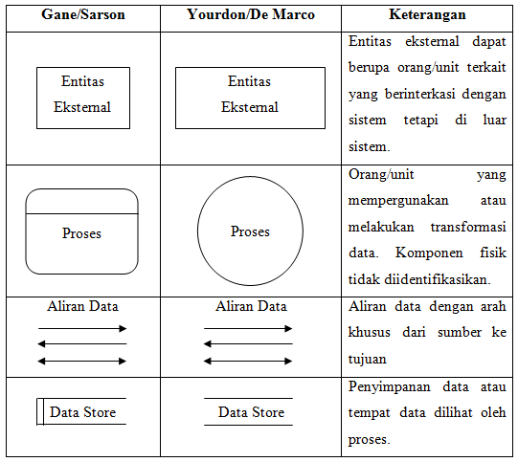
Gambar 2. 1 Data Flow Diagram
- Codeigniter
Menurut Wandela & Elisa (2019) CodeIgniter merupakan Framework PHP open source yang menggunakan pendekatan MVC (Model, View, Controller) dan bertujuan untuk membantu pengembang atau programmer membangun aplikasi sistem berbasis web dengan lebih mudah tanpa harus membangunnya dari awal.

Teori Terkait Akuntansi Keuangan
- Laporan Keuangan
Menurut PSAK (2018) laporan keuangan adalah penyajian terstruktur dari kondisi keuangan dan kinerja keuangan entitas. Berdasarkan penjelasan di atas, dapat disimpulkan bahwa pelaporan keuangan adalah penyajian terstruktur dari hasil kinerja proses akuntansi dan posisi keuangan, dan akan digunakan sebagai alat informasi tentang kegiatan perusahaan untuk digunakan oleh pihak yang berkepentingan.. Laporan keuangan dibuat setelah melalui proses pengolahan yang panjang. Diawali dengan adanya transaksi, kemudian data diolah ke dalam bentuk jurnal umum, buku besar dan neraca saldo, baru kemudian data disajikan dalam bentuk laporan salah satunya laporan keuangan utama yang terdiri dari neraca dan laba rugi.
- Neraca
Menurut Sujarweni (2016) neraca adalah sebuah laporan yang menggambarkan kondisi keuangan perusahaan, termasuk aset, kewajiban, dan ekuitas pada titik waktu tertentu. Menurut Kasmir (2016) neraca adalah laporan yang dapat menggambarkan jumlah aktiva, kewajiban serta modal usaha yang dimiliki perusahaan pada waktu tertentu.
- Laba Rugi
Menurut Sujarweni (2016) Laporan laba rugi adalah suatu laporan yang disusun oleh sistem yang isinya merupakan pendapatan yang diperoleh perusahaan dalam suatu periode tertentu dikurangi dengan biaya-biaya yang dikeluarkan oleh perusahaan.

Gambaran Umum Obyek Penelitian
AAM Store merupakan salah satu toko retail yang beralamat di Jalan Sunan Giri No.1 RT. 02 / RW. 15 Rawamangun Pulo Gadung Jakarta Timur. AAM Store merupakan toko retail yang bergerak dalam penjualan merchandise Kpop seperti album, lightstick, season greeting, dan lainnya. AAM Store menjual berbagai merchandise dari banyak boygroup dan girlgroup ternama asal Korea Selatan seperti NCT, BTS dan ITZY. AAM Store memiliki 25 orang karyawan dengan berbagai posisi dan wewenang yang berbeda – beda yang tertuang dalam struktur organisasi sebagai berikut.
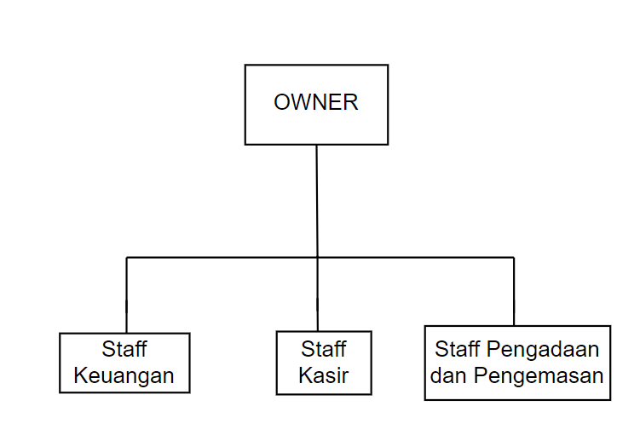
Gambar 2. 2 Struktur Organisasi AAM Store

Pada sistem yang akan dibuat owner, staff keuangan, dan kasir akan terlibat dalam penggunaan sistem. Setiap departemen akan menginputkan masing – masing transaksi yang terjadi di departemen. Staff kasir menginputkan transaksi penjualan dan pembelian barang dagang. Dan,. Staff keuangan menginputkan informasi – informasi dasar seperti data akun dan data neraca. Pembuatan laporan keuangan akan didasarkan kepada transaksi yang diinputkan staff kasir ke sistem. Hasil akhir aplikasi yaitu laporan keuangan selanjutnya akan dibagikan kepada owner, staff keuangan selaku administrator sistem.

